Documentação do Usuário

Garçom Online

Versão 0.1

Sumário

1. Telas …............................................................................................................ 1
1.1 Tela 1 - Login..................................................................................... 2
1.2 Tela 2 - Troca de Senha...................................................................... 3

TELA 1 - LOGIN

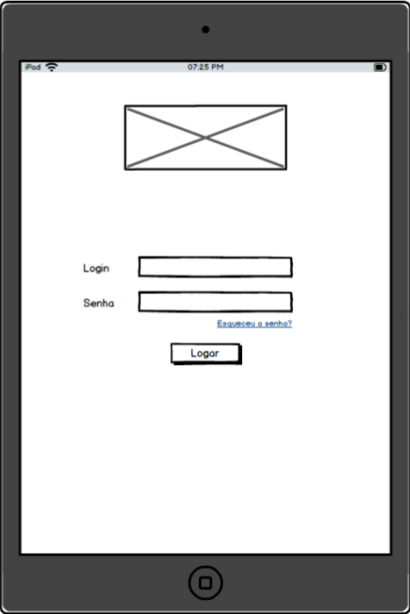

Nessa tela é informado o login e senha para acesso ao sistema.
Também, disponibiliza a ação “Esqueceu a senha”, a qual levará a tela 2, para renovação da senha.

TELA 2 – Recuperação de Senha

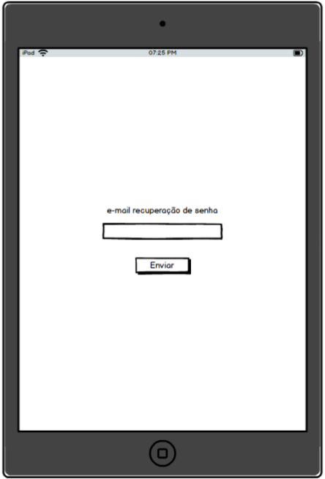

Tela para recuperar a senha. Será necessário informar o e-mail cadastrado no sistema

